Récupérer un paramètre d'initialisation d'une servlet

Enoncé

Afficher le paramètre définit dans la declaration d’une servlet dans le fichier **web.xml**

Le nom du paramètre est **Device** et la valeur **Euro**

## Indication

Pour résoudre le problème, nous allons suivre la procédure suivante :

1. Déclarer la variable dans web.xml

Exemple :

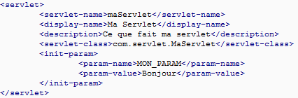

1. Afficher la variable dans la servlet

Exemple :



## Solution

Reprendre l’exercice précédent

Dans **web.xml** Ajouter le code en rouge

<servlet>

<servlet-name>HttpRequestHeaderDemo</servlet-name>

<servlet-class>com.formation.control.HttpRequestHeaderDemo</servlet-class>

<init-param>

<param-name>Devise</param-name>

<param-value>Euro</param-value>

</init-param>

</servlet>

<servlet-mapping>

<servlet-name>HttpRequestHeaderDemo</servlet-name>

<url-pattern>/header</url-pattern>

</servlet-mapping>

Dans la Servlet Ajouter le code en rouge

package com.formation.control;

...

public class HttpRequestHeaderDemo extends HttpServlet {

...

protected void doGet(HttpServletRequest request,

HttpServletResponse response) throws ServletException, IOException {

response.setContentType("text/html;charset=UTF-8");

PrintWriter out = response.getWriter();

// all header names

Enumeration<String> names = request.getHeaderNames();

...

while (names.hasMoreElements()) {

....

}

}

String devise=getInitParameter("Devise");

out.println("<BR>");

out.println("La devise est : " + devise);

}